**Шустовский Леон (Szustowski, Sustowski Leon)**

2 февраля 1788 г – венчание с Евдокией Кикило (НИАБ 136-13-894, лист 66об, №2/1788-б (ориг)).

12 ноября 1788 г – крещение дочери Анны (НИАБ 136-13-894, лист 5об, №64/1788-р (ориг)).

3 ноября 1790 г – крещение сына Павла (НИАБ 136-13-894, лист 11об, №79/1790-р (ориг)).

**НИАБ 136-13-894:** Лист 66об. **Метрическая запись №2/1788-б (ориг).**

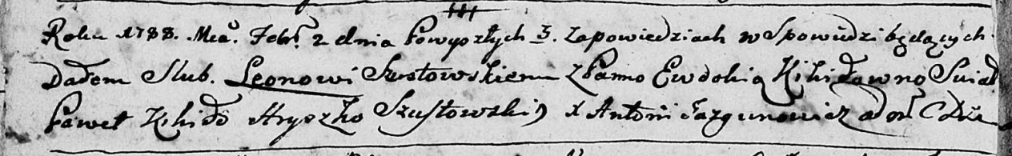

Дедиловичская Покровская церковь. 2 февраля 1788 года. Метрическая запись о венчании.

Szustowski Leon – жених с деревни [Клинники].

Kikiłowna Ewdokia – невеста.

Kikiło Paweł – свидетель.

Szustowski Hryszko – свидетель.

Jazgunowicz Antoni – ксёндз.

**НИАБ 136-13-894:** Лист 5об. **Метрическая запись №64/1788-р (ориг).**

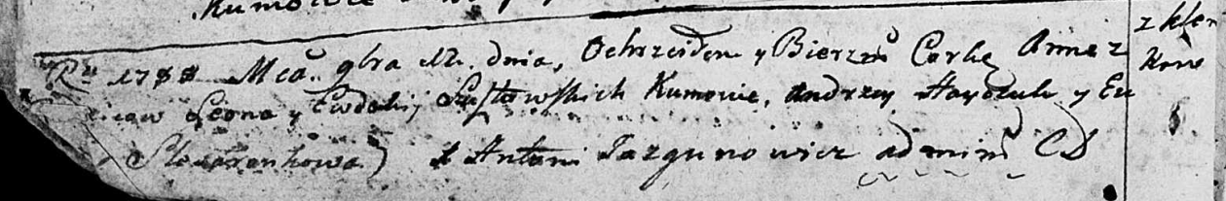

Дедиловичская Покровская церковь. 12 ноября 1788 года. Метрическая запись о крещении.

Szusztowska Anna – дочь родителей с деревни Клинники.

Szusztowski Leon– отец.

Szusztowska Ewdokija – мать.

Hayczuk Andrzey - кум.

Slesaronkowa Ew... - кума.

Jazgunowicz Antoniusz – ксёндз.

**НИАБ 136-13-894:** Лист 11об. **Метрическая запись №79/1790-р (ориг).**

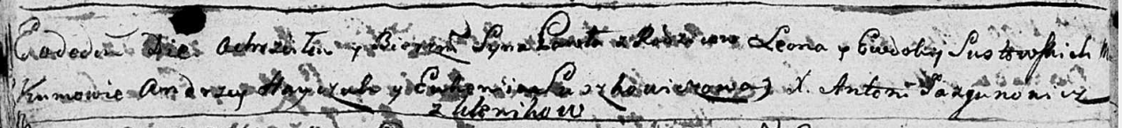

Дедиловичская Покровская церковь. 3 ноября 1790 года. Метрическая запись о крещении.

Sustowski Paweł – сын родителей с деревни Клинники.

Sustowski Leon – отец.

Sustowska Ewdokia – мать.

Hayczuk Andrzey - кум.

Suszkowiczowa Ewdokia - кума.

Jazgunowicz Antoni – ксёндз.